Chủ đề: [Giải toán 6 Cánh Diều] - Toán 6 tập 2 - Chương 6. Hình học phẳng
Mời các em học sinh cùng tham khảo chi tiết gợi ý giải Bài 6 trang 102 của bài: Bài tập cuối chương 6; sách giáo khoa Toán 6 Cánh Diều tập 2 theo chương trình mới của Bộ GD&ĐT

Giải Bài 6 trang 102 SGK Toán 6 tập 2 Cánh Diều
Câu hỏi: Quan sát Hình 96.
a) Đọc tên bốn cặp tia đối nhau.
b) Đọc tên bốn cặp tia trùng nhau.
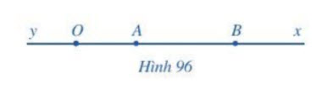
Giải
a) Bốn cặp tia đối nhau là: Oy và Ox; Oy và OA; Ay và Ax; By và Bx.
hoặc: Các cặp tia đối nhau khác là: Oy và OB, Ay và AB, AO và Ax, AO và AB, BO và Bx, BA và Bx.
b) Bốn cặp tia trùng nhau là: OA và OB, OA và Ox, By và BO, AO và Ay.
hoặc: Các cặp tia trùng nhau khác là: AB và Ax, BA và BO, BA và By.
-/-
Vậy là trên đây Đọc tài liệu đã hướng dẫn các em hoàn thiện phần giải bài tập SGK: Bài 6 trang 102 SGK Toán 6 tập 2 Cánh Diều. Chúc các em học tốt.

